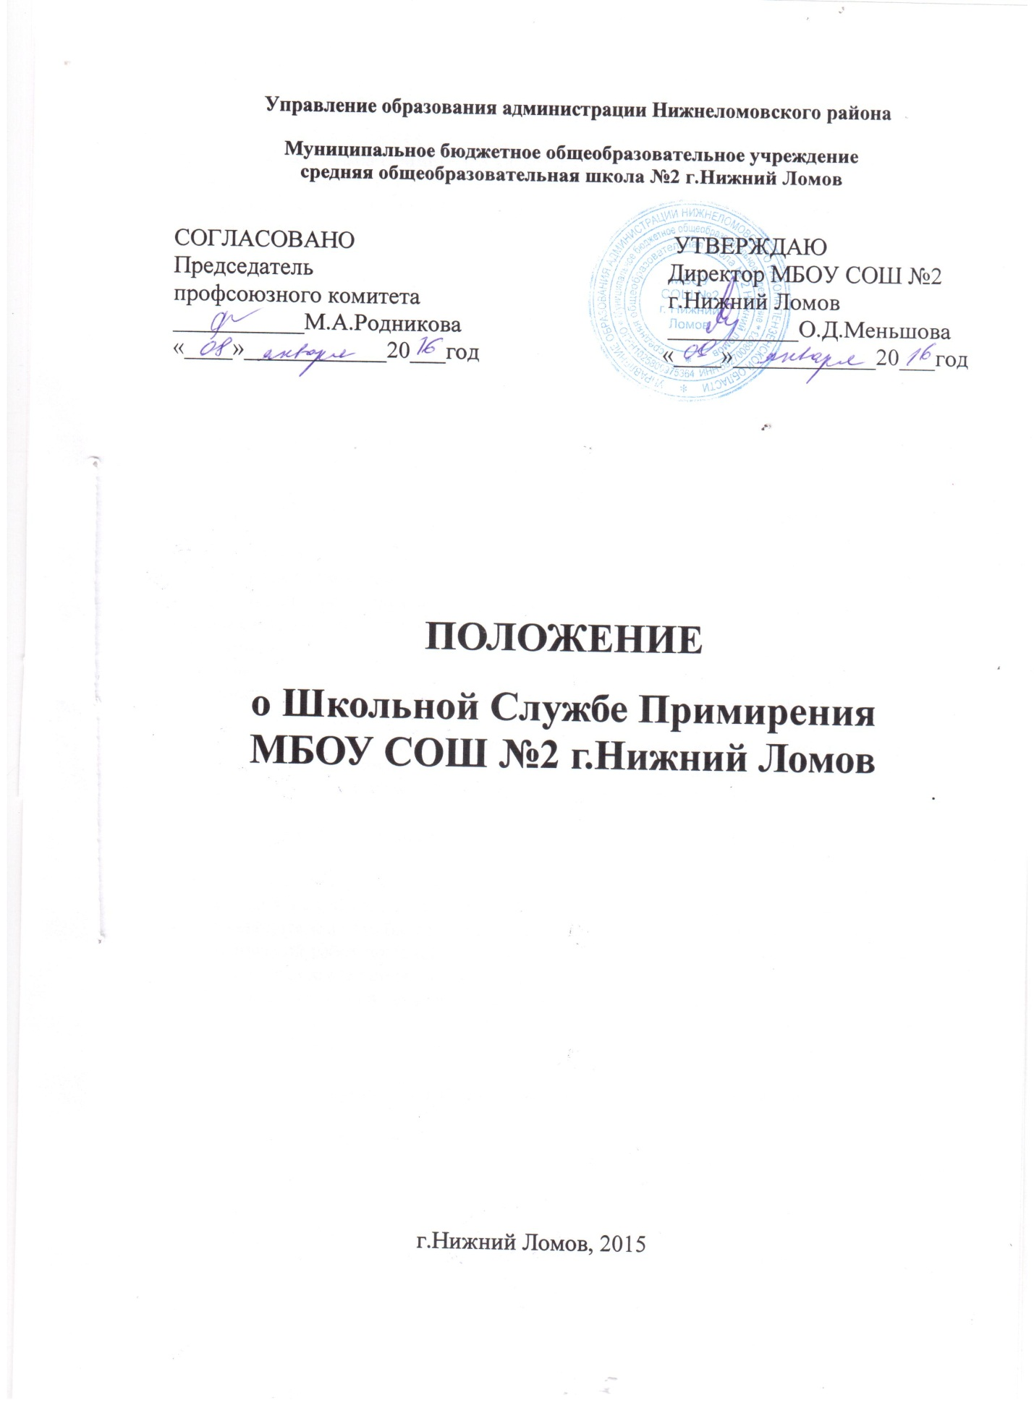

- Общие положения

1.1. Школьная Служба Примирения является социальной службой, действующей в школе на основе добровольческих усилий учащихся.
1.2. Школьная Служба Примирения действует на основании действующего законодательства, Устава школы и настоящего Положения.

2. Цели и задачи Школьной Службы Примирения

2.1. Целью деятельности Школьной службы примирения является содействие профилактике правонарушений и социальной реабилитации участников конфликтных и криминальных ситуаций на основе принципов восстановительного правосудия.
2.2. Задачами деятельности службы примирения являются:
2.2.1. Проведение примирительных программ для участников школьных конфликтов и ситуаций криминального характера.
2.2.2. Обучение школьников методам урегулирования конфликтов.

3. Принципы деятельности Школьной Службы Примирения

3.1. Деятельность службы примирения основана на следующих принципах:
3.1.1. Принцип добровольности, предполагающий как добровольное участие школьников в организации работы службы, так и обязательное согласие сторон, вовлеченных в конфликт, на участие в примирительной программе.
3.1.2. Принцип конфиденциальности, предполагающий обязательство службы примирения не разглашать полученные в ходе программ сведения. Исключение составляет информация о возможном нанесении ущерба для жизни, здоровья и безопасности.
3.1.3. Принцип нейтральности, запрещающий службе примирения принимать сторону одного из участников конфликта. Нейтральность предполагает, что служба примирения не выясняет вопрос о виновности или невиновности той или иной стороны, а является независимым посредником, помогающим сторонам самостоятельно найти решение.

4. Порядок формирования Школьной Службы Примирения

4.1. В состав Школьной службы примирения входят социальный педагог, педагоги школы, школьники 8-11 классов, прошедшие обучение проведению примирительных программ.
4.2. Руководителем службы назначается социальный педагог, психолог или иной педагогический работник школы, на которого возлагаются обязанности по руководству службой примирения приказом директора школы.
4.3. Вопросы членства в службе примирения, требований к школьникам, входящим в состав службы, и иные вопросы, не регламентированные настоящим Положением, могут определяться Уставом, принимаемым службой примирения самостоятельно.

5. Порядок работы Школьной Службы Примирения

5.1. Служба примирения получает информацию о случаях конфликтного или криминального характера от педагогов, учащихся, администрации школы, членов службы примирения.
5.2. Служба примирения принимает решение о возможности или невозможности примирительной программы в каждом конкретном случае самостоятельно. При необходимости о принятом решении информируются должностные лица школы.
5.3. Примирительная программа начинается в случае согласия конфликтующих сторон на участие в данной программе. Если действия одной или обеих сторон могут быть квалифицированы как правонарушение для проведения программы также необходимо согласие родителей.
5.4. В случае если примирительная программа планируется на этапе дознания или следствия, то об ее проведении ставится в известность администрация школы и при необходимости производится согласование с соответствующими органами внутренних дел.
5.5. Переговоры с родителями и должностными лицами проводит руководитель службы примирения.
5.6. В случае, если конфликтующие стороны не достигли возраста 10 лет, примирительная программа проводится с согласия классного руководителя.
5.7. Примирительная программа не может проводиться по фактам правонарушений, связанных с употреблением наркотиков и крайними проявлениями жестокости.
5.8. Служба примирения самостоятельно определяет сроки и этапы проведения программы в каждом отдельном случае.
5.9. В случае если в ходе примирительной программы конфликтующие стороны пришли к соглашению, достигнутые результаты фиксируются в примирительном договоре.
5.10. При необходимости служба примирения передает копию примирительного договора администрации школы.
5.11. Служба примирения осуществляет контроль над выполнением обязательств, взятых на себя сторонами в примирительном договоре, но не несет ответственность за их выполнение. При возникновении проблем в выполнении обязательств служба примирения помогает сторонам осознать причины трудностей и пути их преодоления.
5.12. При необходимости служба примирения содействует в предоставлении участникам примирительной программы доступа к услугам по социальной реабилитации.

6. Организация деятельности Школьной Службы Примирения

6.1. Службе примирения по согласованию с администрацией школы предоставляется помещение для сборов и проведения примирительных программ, а также возможность использовать иные ресурсы школы - такие, как оборудование, оргтехника, средства информации и другие.
6.2. Должностные лица школы оказывают службе примирения содействие в распространении информации о деятельности службы среди педагогов и школьников.
6.3. Служба примирения имеет право пользоваться услугами социального педагога и других специалистов школы.
6.4. Администрация школы содействует службе примирения в организации взаимодействия с социальными службами и другими организациями.
6.5. В случае если примирительная программа проводилась по факту, по которому возбуждено уголовное дело, администрация школы может ходатайствовать о приобщении к материалам дела примирительного договора, а также иных документов в качестве материалов, характеризующих личность обвиняемого, подтверждающих добровольное возмещение имущественного ущерба и иные действия, направленные на заглаживание вреда, причиненного потерпевшему.

7. Заключительные положения

7.1. Настоящее положение вступает в силу с момента утверждения.
7.2. Изменения в настоящее положение вносятся директором школы по предложению службы примирения или органов школьного самоуправления.

